关于做好2024年教职工体检工作的通知
各二级工会：
2024年上海立信会计金融学院教职工体检招标刚刚结束，根据相关结果，今年共有5家体检单位可供我校教职工们选择。
分别是：
上海锦绣华检门诊有限公司（以下简称：华检）
上海美年门诊部有限公司（以下简称：美年）
上海平安好医创智门诊部有限公司（以下简称：平安）
上海交通大学附属瑞金医院体检中心（以下简称：瑞金）
上海工人疗养院（以下简称：工疗）
我校在编教职工（2024年7月1日前入编）可根据自身需要任意且只能选择其中一家体检单位的一个体检中心或门店参加体检。
现就有关具体事项通知如下：
一、体检时间
1.本年度体检周期为9月25日-11月5日，请各位教职工务必于11月5日前完成体检。
2.选择华检、美年、平安作为体检单位的教职工可自9月25日起自行选择具体体检时间，具体预约方式详见附件三、四、五。
3.因瑞金设置了两个立信专场时间，选择瑞金作为体检单位的教职工需扫码报名，详见附件一。
4.选择上海工人疗养院作为体检单位的教职工请见后续通知。

二、体检项目
基础体检项目详见附件二。
三、注意事项：
1.请各二级工会务必将此通知告知所在工会下属符合条件的所有教职工并提醒大家认真阅读体检单位的体检须知。如发现亲属代检、重复多检等现象将追究相关人员责任。
2.各二级工会在开展工作过程中如遇到任何疑问或问题可随时联系校工会。
3.与学校签约的劳务派遣人员体检全部集中在指定体检单位，体检时间与预约方式同在编人员，具体信息请等待后续通知。
4.未尽事宜由校工会负责解释。

中国教育工会上海立信会计金融学院委员会
2024年9月20日

附件一
关于2024年教职工预约瑞金医院专场体检的通知

各二级工会：
为了方便教职工参加瑞金医院体检，经校工会与瑞金医院体检中心协商，为我校开设9月28日、10月13日两个体检专场。
由于专场名额有限，现请各二级工会通知需要在瑞金体检的教职工于9月22日18时前通过微信扫码预约参加体检。

请预约成功的教职工仔细阅读体检注意事项，体检当日持本人体检单(体检单发放时间另行通知)参加体检。（需要做钼靶的教职工请务必尽早到达抢占名额）。两场体检当日校工会将安排上川路校区和文翔路校区前往瑞金医院的车辆（6:20班车点发车），请需要乘坐的教职工在预约信息中选择相关班次。
瑞金医院体检报告查询： https://yuyue.rjh.com.cn/TJ

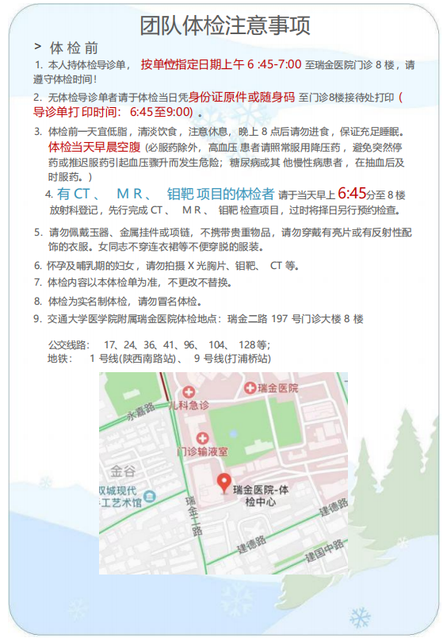
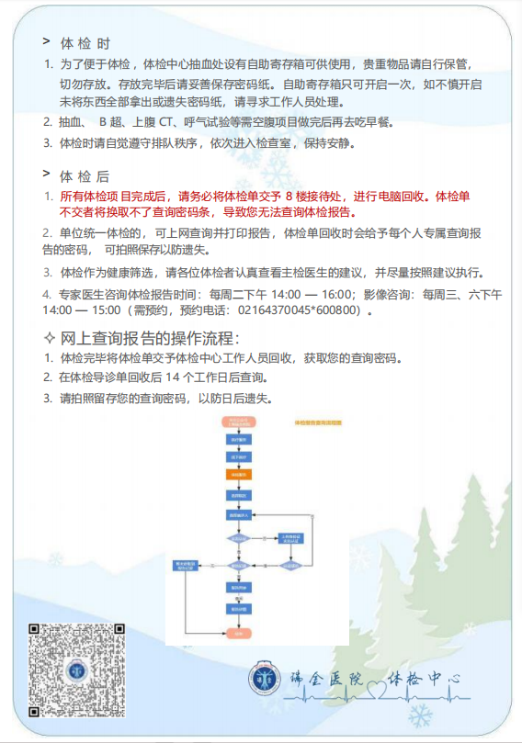

附件二：
上海立信会计金融学院（教工）体检项目
基础项目 |  | 男 | 女
一般项目 |  | ★ | ★
内科 |  | ★ | ★
外科 |  | ★ | ★
眼科 |  | ★ | ★
耳、鼻、喉科 |  | ★ | ★
妇科检查(已婚) | 常规检查 |  | ★
妇科检查(已婚) | 白带常规 |  | ★
妇科检查(已婚) | 宫颈刮片 |  | ★
血常规 |  | ★ | ★
肝功能全套 |  | ★ | ★
血脂4项 |  | ★ | ★
空腹血糖 |  | ★ | ★
肾功能 |  | ★ | ★
肿瘤标志物-TM6 | 癌胚抗原(CEA) | ★ | ★
肿瘤标志物-TM6 | 甲胎蛋白(AFP) | ★ | ★
肿瘤标志物-TM6 | 糖类抗原199(CA199) | ★ | ★
肿瘤标志物-TM6 | 神经元特异性烯醇化酶(NSE) | ★ | ★
肿瘤标志物-TM6 | 糖类抗原125（CA125） | ★ | ★
肿瘤标志物-TM6 | 糖类抗原153（CA153） | ★ | ★
肿瘤标志物-TM6 | 总前列腺特异性抗原(TPSA) | ★ | ★
甲状腺功能检测 |  | ★ | ★
尿常规 |  | ★ | ★
心电图 |  | ★ | ★
计算机断层成像（CT） |  | ★ | ★
彩色B超 | 肝、胆、脾、胰、肾 | ★ | ★
彩色B超 | 甲状腺 | ★ | ★
彩色B超 | 前列腺（男性） | ★
彩色B超 | 乳房（女性） |  | ★
彩色B超 | 阴超（已婚） |  | ★
彩色B超 | 子宫及附件（未婚） |  | ★

附件三
平安好医创智门诊部预约流程
【预约方式】

方式一：微信扫右侧二维码，码填写基本信息，预约 ☞

方式二：预约专线
祁老师：177 0160 5052
邓老师：135 8567 2157

方式三：参考下图（上海中心预约流程）关注平安健康检测中心微信小程序预约

备 注：体检预约日期原则，提前2天，以最终收到短信为预约成功依据

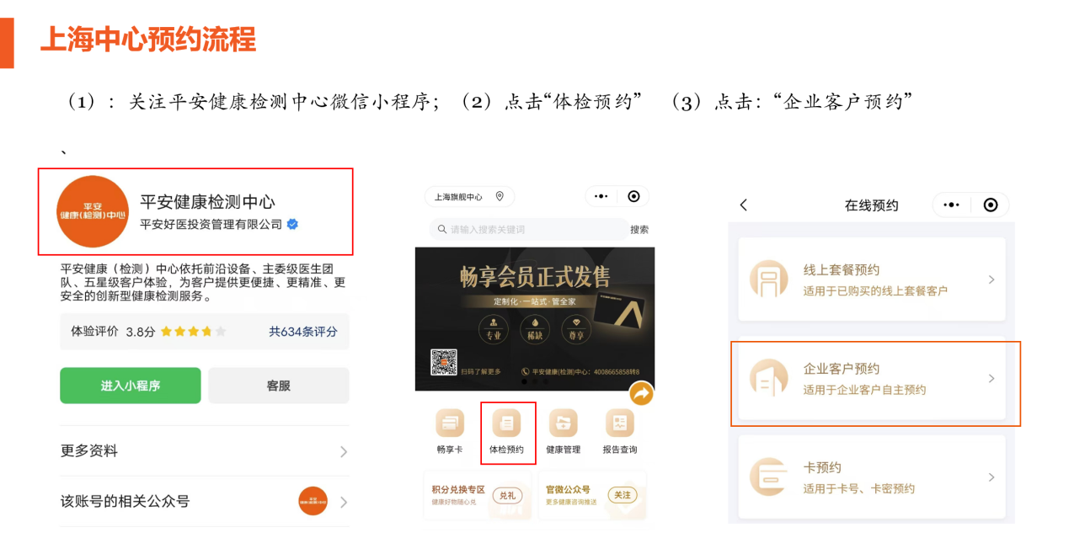

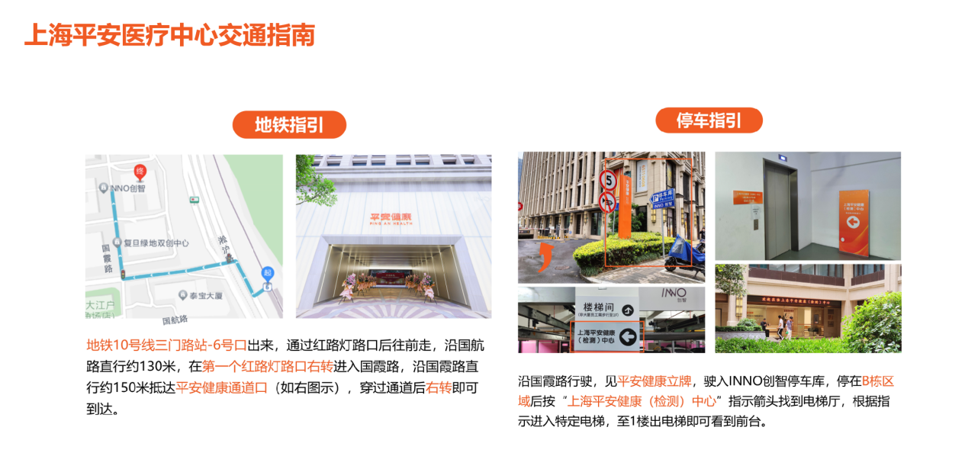

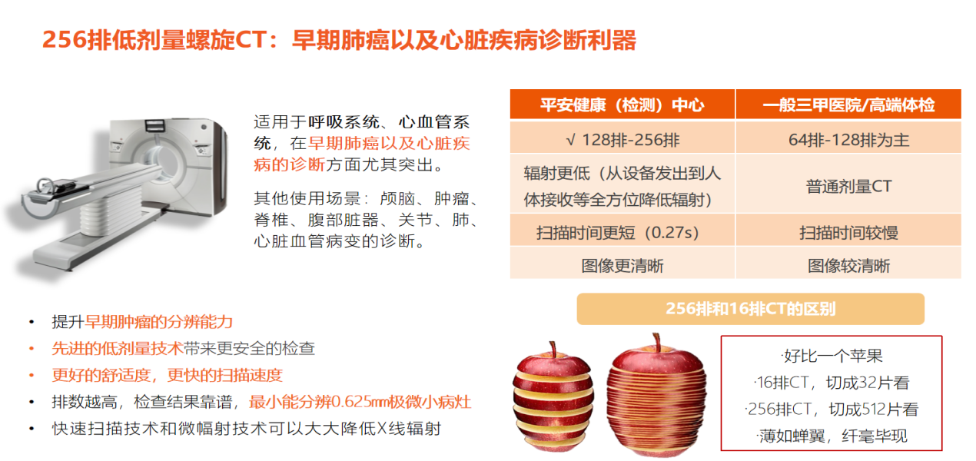
【中心优势】

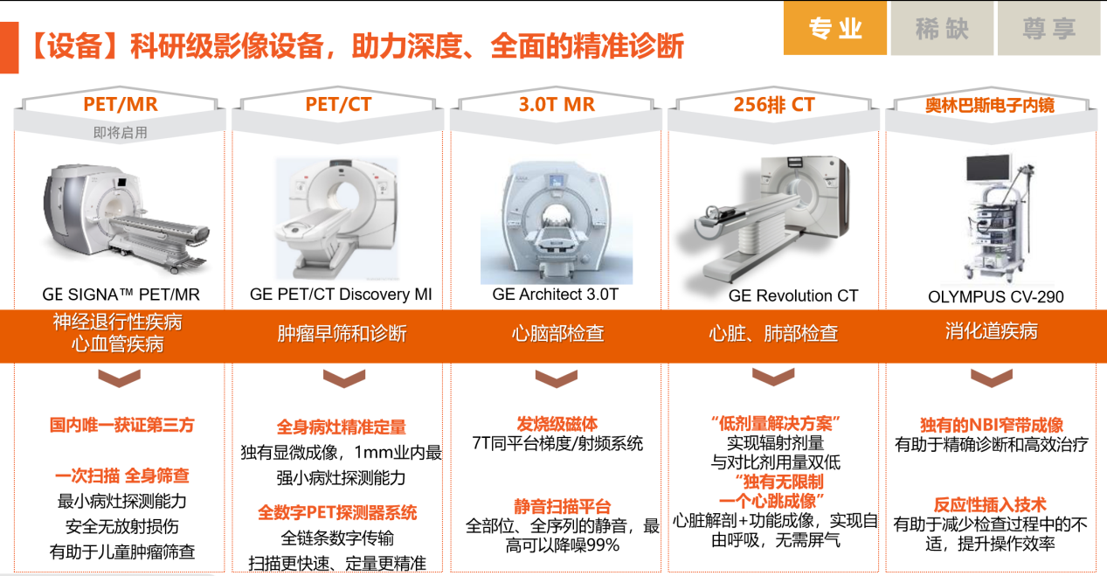

【福利专享】
- 家属套餐享受与教师同等价格
- 现场体检套餐外加项原价，预约前电话加项享受六折优惠
- 无痛胃肠镜、磁控胶囊胃肠镜线下预约，享受教师特惠价
- 重大阳性绿通就医协助，三甲医院名医推荐
- 到店伴手礼一份，检后专业健康管理服务

附件四
2024健康体检通知（华检）
体检时间、地点安排—-体检当天请带好身份证+保持空腹（尽量不要喝水、漱漱口即可），若您有发热、咳嗽等呼吸道感染症状、请暂时不要参加体检；谢谢。
体检单位：上海立信会计金融学院（在职）
体检日期：2024年9月25日至11月9日
浦东陆家嘴店、浦西文化广场店-体检登记时间
上午7:30-10:00（请务必在10：00前登记体检）。
浦东金桥店体检登记时间：
上午8:00-10:00（请务必在10：00前登记体检）。
备注：为了控制体检人数，保证体检的顺畅进行以及现场环境的温馨，华检实行体检预约制度。请务必提前1-21个工作日预约体检日期（务必在公司规定的体检结束日之前），体检当日凭身份证件按照预约的时间段参加体检。对于未预约者，现场将不提供体检服务，请见谅。
体检地点:（若预约好没来，可以进入华检体检官方服务号取消之前预约然后再预约；谢谢）
浦西文化广场店：嘉善路118号（复兴中路口）明园B座3楼
浦东陆家嘴店：浦东大道545号（东方路口）裕景饭店旁2楼
浦东金桥店：浦东金海路1000号金领之都15号楼（近申江路）

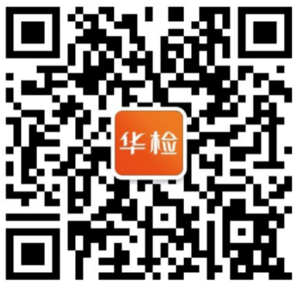
预约方式：微信或电话预约（本次体检除常规套餐外，还有‘无痛胃镜或肠镜套餐；若想选择华检’无痛胃镜或肠镜‘检查-请在预约门店选择时先确定：华检陆家嘴店；谢谢。
微信预约（流程）：扫描右上方华检体检官方服务号二维码或搜索华检体检官方服务号——关注并注册后即可进入主页：点击左下角‘体检预约’即可（登录账号（自己身份证号码）’‘输入密码（自己身份证号码后6位号）’即可预约）
电话预约400-6700-128（周一至周五（法定节假日除外）上午8：30-16：30）、周六上午8：30-10：30）；。
体检后咨询：请在周一至周五（法定节假日除外）上午9：00-15：00致电400-6700-128或预约自行上门咨询；谢谢）
华检体检联系人：冯晓东13701932761.

附件五


在职教职工健康体检通知
受检单位：上海立信会计金融学院

一、体检时间
1、散单预约：2024年09月25日起至2024年11月5日止；
2、登记时间：7:30 --10:30（10:30前台停止登记接待），各地体检分院接待时间会随着体检淡旺季略作调整，为避免耽误您的时间，请至少提前三天进行预约。（为提高预约成功率建议提前一周，若未经预约将婉谢体检）。

二、预约方式
1、电话预约：400-680-8855（7:30-19:30国定假日休息）；
2、线上预约：微信/支付宝小程序：美年大健康-- 预约体检 -- 姓名/身份证号；

扫码预约
3、电话人工预约服务更精确，如预约电话线路繁忙您可选择网络预约； 体检旺季时 ，如预想体检日期因人数较多无法预约 ，敬请谅解；
4、应急咨询联系人：张萍17721166684（8:30-17:00），微信同号 。

- 体检机构及地址（实际排期以预约为准）
序号 | 分院 | 地址 | 公休 | 核磁  设备 | 报告解读
1 | 静安分院（美智门诊部） | 静安区灵石路697号10号B座2楼 | 周三 |  | 56526265
2 | 闸北分院（美恒门诊部） | 静安区恒丰路638号 | 周四 | √ | 63810221转8008/8457
3 | 徐汇分院（美年门诊部） | 徐汇区小木桥路251号 | 周一 | √ | 64031188转8095
4 | 杨浦分院（美阳门诊部） | 杨浦区淞沪路388号创智天地7号楼 | 周五 | √ | 35360356/1
5 | 闵行分院（美宜门诊部） | 闵行区宜山路1728号 | 周三 | √ | 34627680转8003/8200
6 | 虹桥分院（美宏门诊部） | 闵行区申滨路88号 | 周一 | √ | 62210962
7 | 奉贤分院（美羡门诊部） | 奉贤区南奉公路8509弄28号C幢 | 周一 | √ | 60890037/60890095
8 | 中山公园分院（美楷门诊部） | 长宁区凯旋路369号龙之梦雅仕大厦B1层 | 周日 | √ | 53391157转8068
9 | 长宁分院（美健门诊部） | 长宁区天山路8号 | 周二 |  | 62900333转8008
10 | 黄浦分院（美延门诊部） | 黄浦区延安东路175号 旺角广场4楼 | 周四 |  | 63151860转8003 63810221转8457
11 | 齐鲁分院（美东门诊部） | 浦东新区东方路838号（3层） | 周一 |  | 60453690/1
12 | 张江分院（美张门诊部） | 浦东新区海科路777号 | 周二 |  | 60790071转8102
13 | 崇明分院（美瀛门诊部） | 崇明区城桥镇翠竹路1688号绿地新都会商业广场6号楼 | 周一 |  | 69690671转8063
14 | 嘉定分院（美云门诊部） | 嘉定区马陆镇洪德路206号 | 周一 | √ | 59575305
15 | 松江分院（美涛门诊部） | 松江区梅家浜路800弄2-9号 | 周五 |  | 67756686转8033
16 | 金山分院（美誉门诊部） | 金山区龙山路299号金山工商联大厦 | 周一 |  | 60892551
17 | 青浦分院（美磬门诊部） | 青浦区公园路435号 | 周一 |  | 59889887
18 | 上海慈铭卓越分院 | 虹桥路188号元福大厦二楼 | 周二 |  | 64283789
19 | 上海慈铭初元分院 | 杨浦区铁岭路32号同叶大厦二楼 | 周四 |  | 65253107
20 | 上海慈铭至诚分院 | 浦东大道637号同科公寓二楼 | 周三 |  | 58763392
21 | 上海美焕门诊部 | 虹口区四平路126号E座2楼 | 周五 |  | 56712297前台/ 56711892报告解读
22 | 上海奥亚健康管理 | 上海市静安区南京西路818大厦6楼 | 周一 | √ | 52955276

- 体检流程
1、客户抵达体检中心需根据就职企业要求持本人身份证至服务台办理登记 。
2、服务台护士会凭借身份证登记 ，并提供一个磁卡和一张“体检导引单”。
3、体检门店使用电脑智能排号系统、员工可按导引单的指示顺序进行体检；如当前科室排队人数较多 ，可寻求导医护士调整科室 ，完成体检流程。
4、体检项目全部完成后 ，请将体检卡及导引单交到总服务台 ，可获得电子帐号和密码 ，在收到报告出具短信后， 可登陆美年大健康官网www.meinian.cn或微信/支付宝小程序--美年年大健康，输入个人信息即可查看电子报告。

五、体检注意事项
1、体检当天涉及到空腹血糖血液检验项目、腹部B超。须空腹（8小时）；为了关爱您的健康 ，美年将会提供营养早餐。
2、体检前三天注意不要饮食油腻、不易消化、含有酒精的食物。上午体检前一天晚上8点之后不再进餐 (可饮清水) ，保证睡眠。
3、保证睡眠；避免剧烈运动和情绪激动 ，以保证体检结果的准确性。
4、参加X线检查 ，请勿穿着带有金属饰物或配件的衣物，孕妇及半年内准备怀孕的受检者请勿做X线检查、 HP呼气检查、双能X线骨密度检查。
5、B超检查下腹部的子宫及附件、膀胱、前列腺等脏器时，必须在膀胱充盈状态下进行，应在检前2小时饮水1000毫升左右，不解小便，保持憋尿；已婚女性（有性生活史）做阴道超声检查时不需憋尿。
6、女性受检者体检当天尽量避免穿着连裤袜；已婚女性检查妇科前需先排空尿液，经期勿留尿及勿做妇科检查，可预约时间另查。
7、未婚女性、已婚女性（无性生活史）、孕妇及疑似怀孕者请勿做妇科检查及阴道超声检查。
8、有眼压、眼底、裂隙灯检查项目请勿戴隐形眼镜，如戴隐形眼镜请自备眼药水和隐形眼镜镜盒。
9、高血压、心脏病、糖尿病等慢性疾病患者，在不影响空腹抽血的情况下，体检前可以先服用某些必服药物，在完成空腹检查项目后可以再服用其余药物。
10、请接受幽门螺旋菌（HP）哈气检测、腹部B超（肝胆胰脾肾）、X射线检查、磁共振检查、C14检测、胶囊胃镜检查的受检者，在预约时仔细咨询体检门店客服相关检前注意事项；并在体检当天至体检门店仔细阅读相关体检项目注意事项、知情同意书、申请书。
11、如有“健康问卷”，请认真填写，以便及时准确的发现受检者的健康问题。
12、体检中心有储物柜，如需可联系护士存放随身物品（贵重物品请自行保管）。

上海美年大健康
2024.09

